**基于已有模型反向验证的噪声样本检验方法**

本文采用分类判别法识别噪声样本

Class-corrupted problem:

对于ground-truth和测试数据的结果中，对于某一标定框两者IOU大小超过0.7，同时标签不一致，认为是class-corrupted problem(存在模型错误预测的情况)由于噪声样本分布不确定，种类繁多，可以通过模型预测错误结果反向推断噪声样本分布，尤其对于label类的标签错误来说

FP, FN problem:

对于ground-truth和测试数据的结果中，对于某一标定框两者IOU大小小于0.3，无论标签是否一致，认为是miss-annotated problem(存在模型错误预测的情况)

细分类:多框FP问题(框中没有物体)，漏框FN问题(pred中有且置信度高)

整体逻辑：

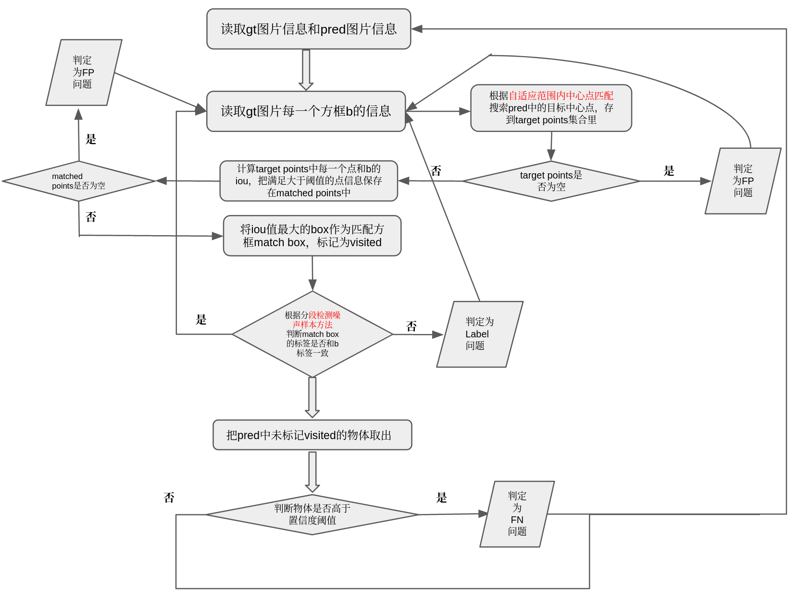

设计问题：

* 训练集和测试集的结果如何匹配？比如每个图中方框的数量，位置，大小(completed)
* IOU的计算问题函数实现(completed)
* 漏框问题中置信度的算法是怎么算的(completed)
* 如何将模型错误预测的数据从噪声样本中剔除？

**针对FP问题，大部分模型预测错误问题集中在遮挡车的标定上或者远处小物体上，判断如果该gt box的occluded属性为 none同时truncated属性是none，则认为不是FP问题, 剩下的图片中属于模型错判的问题大部分集中在装载车的小型车辆上(模型识别不出)**

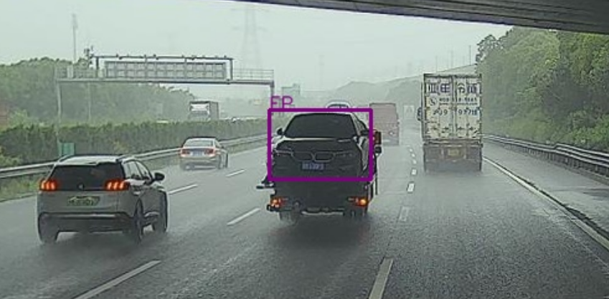

**像上图被装载的车经常模型识别不出来，然后误判成FP(用逻辑判断一辆车是否是被装载的，然后剔除)**

* 在设计中添加对于每个类别的权重
* FP和FN中判断逻辑大部分都是模型预测错误
* 更加注重在noisy label的挖缺上，放缓模型错误预测带来的误差
* 在model中添加判断模型挖取率参数的指标

调参设计：

1. 针对FN问题，可以在判断中提高模型预测置信度的阈值来区分模型预测错误样本和噪声样本针对 False Negative
2. 针对FP问题中遗留的被装载车无法判断问题，根据该车的长宽周围1.5倍(可调)的长方形区域内判断是否有truck的transporter属性为true，是则判断为被装载车
3. 针对标签错误问题，在判断时忽略小框的类别判断，中框位置近似认为卡车类和汽车类，SUV类一致，在近处时具体区分每一个类别(参数: 小框长宽，中框长宽，大框长宽，即长宽分别两个参数区分三个区间，共4个参数)
4. 在iou判断时iou的阈值可调参

匹配设计：

**自适应范围内的中心点匹配**: (算法复杂度o(n))

对于某一个box b，获取到中心点二维坐标和宽高共四个数据(x,y,w,h)。获取test样本中所有方框的中心点数据，判断其他中心点b’是否有落在当前b的范围内(x - w / 2 < x’ < x + w / 2, y - h / 2 < y’ <y + h / 2)

**检测test sample中多余框的物体性问题**：

通过设定置信度的阈值判断方框是否存在物体或物体是否属于类别

**分段检测标签噪声样本方法：**

在标签标记错误的噪声样本检测中，根据物体大小分段检测，宽度小于sw，高度小于sh的图片忽略考虑，宽度大于sw，小于mw的物体，高度大于sh，小于mh的物体，按照模糊标注规则考虑（SUV，Van和car等算作一类，truck和light truck算为一类），宽度大于mw，高度大于mh的物体按照具体标签分类

**基于不同类别的检测细节：**

Vehicle类(对应0，1，2，8，9)

1.在FP问题中经常错误检测出装载卡车上的被装载车，属于模型漏分析，在逻辑中添加逻辑判断周围是否有装载车来推断该车是否属于被装载车。同时经常被遮挡车辆或者被裁剪车辆被识别为FP问题

Moto, Ped, Bike类(对应3,4,5)

1.在Label问题中大部分的moto上的rider被整体识别成moto

2.大部分被检测成FP的问题都是模型没有识别出ped，driver类(4),占比1441 / 1981 = 0.73

3.在这个大类中添加了三框问题作为单独的小细节处理：对于非机动车，人，整体的标注规则，只关注整体的标注，不关注非机动车，人的单独标注和模型识别结果，据此，应该更改在识别方框类噪声时的具体逻辑：

在一开始检测是否为整体框，之后将整体框内的人框，车框单独标记(均在ground truth中)，在之后的检测中忽略这些方框，同时在最后剩下的pred框中检测是否为框中之框，然后忽略判断